Tìm hiều về công nghệ mạng

* Các thành phần
* Topology của mạng
* Khung ethernet
* Các loại ethernet

# Các thành phần

Mạng LAN:

* Máy trạm (workstation) mạng
* Card giao tiếp mạng và driver
* Tài nguyên phần cứng chia sẻ
* Hệ điều hành mạng
* Các chương trình Network-Aware

# Topology của mạng

## Dạng đường thẳng (Bus Topology)

Ưu điểm

* Dễ dàng cài đặt và mở rộng
* Chi phí thấp
* Một máy hỏng không ảnh hưởng đến các máy khác.

Hạn chế

* Khó quản trị và tìm nguyên nhân lỗi
* Giới hạn chiều dài cáp và số lượng máy tính
* Hiệu năng giảm khi có máy tính được thểm vào
* Một đoạn cáp backbone bị đứt sẽ ảnh hưởng đến toàn mạng

## Dạng vòng tròn (Ring Topology)

Ưu điểm

* Sự phát triển của hệ thống không tác động đáng kể đến hiệu năng
* Tất cả các máy tính có quyền truy cập như nhau

Hạn chế

* Chi phí thực hiện cao
* Phức tạp
* Khi một máy có sự cố thì có thể ảnh hưởng đến các máy tính khác

## Dạng hình sao (Star Topology)

Ưu điểm

* Dễ dàng bổ sung hay loại bỏ bớt máy tính
* Dễ dàng theo dõi và giải quyết - sự cố
* Có thể phù hợp với nhiều loại cáp khác nhau

Hạn chế

* Khi hub không làm việc, toàn mạng cũng sẽ không làm việc
* Sử dụng nhiều cáp

## **Mạng dạng lưới – Mesh Topology**

Mạng dạng lưới là kiểu Topology mà trong đó mỗi một máy tính sẽ được liên kết với tất cả các máy còn lại trên hệ thống mà không cần phải nối qua Hub hay Switch. Nó cũng giống như cấu trúc của mạng internet hiện nay.

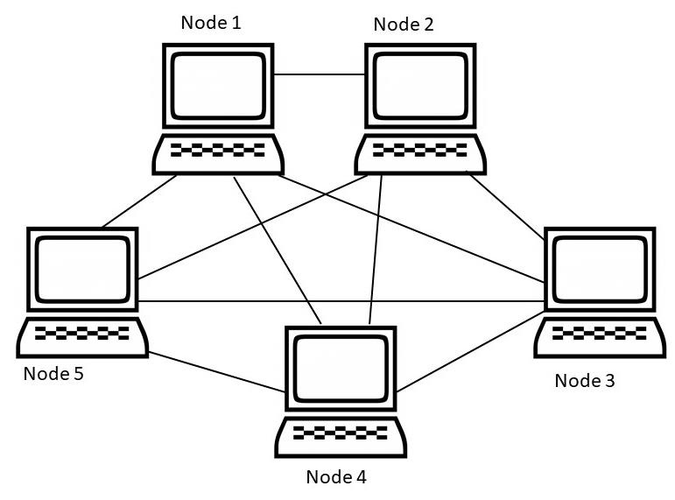

Ảnh minh họa Mess Topology

**Những điểm mạnh của Mesh Topology**

* Các máy tính trong hệ thống này hoạt động độc lập, sẽ không bị ảnh hưởng khi các máy tính khác bị trục trặc.
* Nó tương tự như mạng hình sao nhưng được mở rộng với phạm vi lớn hơn.

Nhược điểm của mạng dạng lưới gồm:

* Việc quản lý hệ thống mạng sẽ khá phức tạp.
* Gây tốn tài nguyên về bộ nhớ (memory) và về việc xử lý của các máy trạm trong hệ thống.

## **Mạng phân cấp/ cấu trúc cây – Hierarchical Topology**

Kiểu Topology này gần giống như mạng hình sao mở rộng nhưng hệ thống mạng lại được liên kết với một thiết bị có vai trò kiểm tra lưu thông trên mạng thay vì liên kết với Hub hay Switch. Các máy trạm trong hệ thống được sắp xếp theo từng lớp tùy thuộc vào chức năng của chúng.

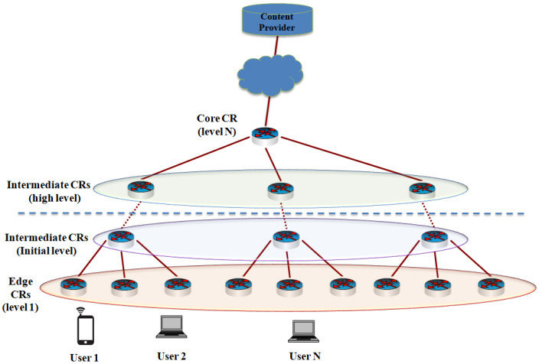

Ảnh minh họa Hierarchical Topology

Ưu điểm của mạng phân cấp là khả năng quản lý thiết bị tập trung, tăng khả năng bảo mật hệ thống.

Nhược điểm của nó là có chi phí đắt do phải dùng nhiều bộ tập trung.

# Khung ethernet

Trong tầng Data Link

* Gồm các thông tin dịa chỉ Vật Lý của Resources MAC, Destination MAC

Ethernet chia dữ liệu thành nhiều khung (frame).

Khung là một gói thông tin được truyền như một đơn vị duy nhất.

Khung trong Ethernet có thể dài từ 64 đến 1518 byte, nhưng bản thân khung Ethernet đã sử dụng ít nhất 18 byte, nên dữ liệu một khung Ethernet có thể dài từ 46 đến 1500 byte.

Mỗi khung đều có chứa thông tin điều khiển và tuân theo một cách tổ chức cơ bản.

Ví dụ khung Ethernet (dùng cho TCP/IP) được truyền qua mạng với các thành phần sau:

Các trường trong Frame Ethernet:

– Preamble: 8 byte mở đầu. – Destination: 6 byte thể hiện địa chỉ MAC đích. – Source: 6 byte thể hiện địa chỉ MAC nguồn.

– Type: 2 byte thể hiện kiểu giao thức ở tầng trên.

– Data: dữ liệu của Frame.

– CRC: 4 byte dùng để kiểm lỗi của Frame.

# Các loại ethernet

- 10Base2: tốc độ 10, chiều dài cáp nhỏ hơn 200 m, dùng cáp thinnet (cáp đồng trục mảnh).

- 10Base5: tốc độ 10, chiều dài cáp nhỏ hơn 500 m, dùng cáp thicknet (cáp đồng trục dày).

- 10BaseT: tốc độ 10, dùng cáp xoắn đôi (Twisted-Pair).

- 10BaseFL: tốc độ 10, dùng cáp quang (Fiber optic).

- 100BaseT: tốc độ 100, dùng cáp xoắn đôi (Twisted-Pair).

- 100BaseX: tốc độ 100, dùng cho multiple media type.

- 100VG-AnyLAN: tốc độ 100, dùng voice grade.